KREUZFAHRTBERICHT
AMA 438; 11.09.-18.09.2022
„Fjordnorwegen mit MS Amadea“

Datum | Hafen | geplante  Ankunft | geplante  Abfahrt | tatsächliche  Ankunft | tatsächliche  Abfahrt
11.09.22 | Bremerhaven | 09.00 | 18.00 |  | 1800 lt
13.09.22 | Flåm / Norwegen | 12.00 | 19.00 | 1100 lt | 1900 lt
14.09.22 | Sandane / Norwegen | 08.00 | 13.00 | 0800 lt | 1330 lt
 | Måløy / Norwegen | 17.00 | 21.00 | 1715 lt | 2100 lt
15.09.22 | Geirangerfjord / Norwegen | 07.00 | 13.00 | 0630 lt | 1400 lt
 | Ålesund / Norwegen | 19.00 | 20.00 | 1845 lt | 1930 lt
16.09.22 | Bergen / Norwegen | 09.00 | 18.00 | 0845 lt | 18115 lt
17.09.22 | Farsund / Norwegen | 08.00 | 12.00 | CXL | CXL
18.09.22 | Bremerhaven / Deutschland | 09.00 |  | 1115 lt

PHOENIXTEAM Übersicht

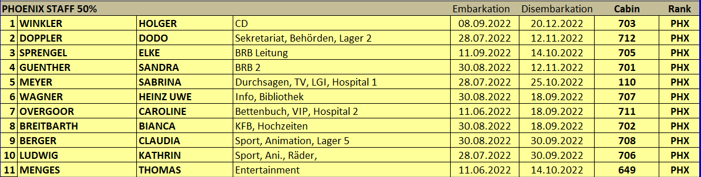

ALTERSSTATISTIK

Durchschnittsalter AMA 438: 64.95 Jahre

Graphic Pax

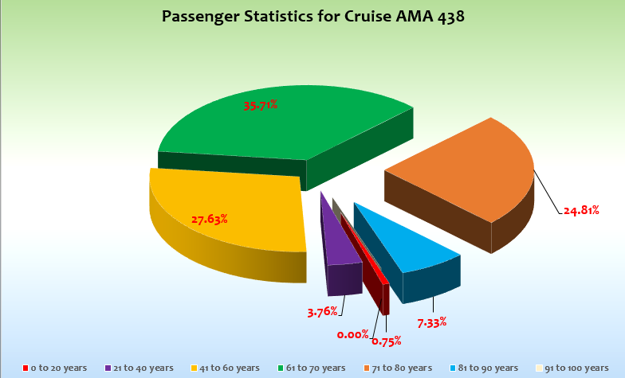

Einstiege: -

Ausstiege: -

Transitgäste

11.09.22 Bremerhaven

Frau Balzer # 856 – Neue BN 383384 (auf AMA437 BN 347637)

Frau Krüger Umzug von 506 nach 512 BN 195140

Frau Polle & Frau Kemnitz Umzug von 619 nach 512 BN 342092

Herr Hafke & Frau Foest-Hafke # 865 BN 866447

Herr Schneider & Frau Andrae # 868 BN 882887

Kapitän: Robert Fronenbroeck
Hotelmanager: Remo Jahnkow
Schiffsarzt: Dr. Gregor Schmitz

11.09.2022 Bremerhaven

Reibungslose Einschiffung von 532 Gästen, die alle mit guter Stimmung an Bord gekommen sind. AB fahrt pünktlich um 18.00 h mit einem schönen Glas Sekt in der hand und freudiger Erwartung einer intensiven Norwegenreise.

12.09.2022 Auf See

Ein angenehmer Seeetag, vollgepackt mit viel Aktivitäten. Alle Gäste haben unser Angebot gerne genutzt und auch der Willkommensabend verlief wunderbar und in guter Atmosphäfre.

13.09.2022 Kreuzen im Sogne- &Aurlandsfjord und Flåm / Norwegen

Leider hat es am Vormittag geregnet, so dass man sich nur bedingt auf den Aussendecks aufhalten konnte, nichtsdestotrotz haben die Gäste die mystische und schöne Durchfahrt des Sogne- und Aurlandfjords genossen und pünktlich zur Ankunft hat der Regen dann nachgelassen und wenig später aufgehört. Ausflüge alle zufrieden, mit kleinen Einschränkungen, da die Sicht leicht beeinträchtigt war

14.09.2022 Sandane & Måløy / Norwegen

Wir sind überpünktlich in Sandane angekommen, damit wir die Tenderboote etc entsprechend rechtzeitig vorbereiten konnten um keine Verzögerung bei den Ausflügen zu haben. Das hat alles wunderbar funktioniert und wir konnten pünktlich starten und auch alle Gäste wieder rechtzeitig zurückbringen, damit wir on time weiterfahren konnten.

Das Wetter war jetzt nicht unbedingt so wie erhofft, abere es hat zumindest nur ein bisschen getröpfetl und es gab keinen Dauerregen.

Alle Gäste waren sehr zufrieden mit Ausflügen und Landgang.

Am Abend kamen wir gegen 1715 lt in Maloy an und haben die Überlandgäste wieder aufgenommen. Bei strahlendem Sonnenschein haben auch viele Gäste die Chance gentutzt und sind noch etwas spazierene gegangen. Allerdings gab es dann seher überraschend einen wahren Wolkenbruch und damit war der landgang schnell beendet. Dennnoch gute Stimmung.

15.09.2022 Geiranger & Ålesund / Norwegen

Gegen 0630 lt haben wir in Geiranger festgemacht. Wir mussten sehr lange auf die Leinenboote warten, da auch die Rotterdam (HAL) dort war und das Festmachen entsprechend lange gedauert hat. Dennoch haben wir mit unserere Tenderoperation begonnnen. Alle Gäste super zufrieden, auch wenn es immer wieder etwas getröpfetl hat, aber auch hier: kein Dauerregen. Alles gut und Gäste zufrieden.

Ausfahrt dann mit Kommentaren und Musik bei allerb ester Stimmung.

Am Abend dann bei strömendem Regen in Alesund die Überlandtour wieder an Bord genommen und direkte Weiterfahrt.

16.09.2022 Bergen / Norwegen

0845 lt angekommen, da war das Wetter noch unsiccher, dann im Laufe des Tages immer mehr Wind, aber Sonnenschein. Wind nahm zu bis fast 35 kn, war eine spannende Abfahrt.

Ausflüge alle ggut gelaufen, viele Gäste sind in der Stadt geblieben. Alle haben Bergen im Sonnenschein genossen.

1 Gast kam ca 20 Minuten zu spät, deshalb minimale Verspätung bei der Abfahrt.

17.09.2022 Farsund / Norwegen

Aufgrund von fast 4 – 5 m Wellengang und Wind zwischen 30 – 35 kn war ein Einlaufen nach Farsund nicht möglich.

Im Vorfeld gab es schon Emailverkehr, ob wir tendern oder an die Pier gehen, da die Pier repariert wurde. Am Ende war die Pier fertig, aber wir konnten dennoch nicht anlegen.

Die Gäste wurden via Durchsage informiert und es gab keinerlei Gemecker oder Beschwerden. Viele haben die Zeit an Bord genutzt und unser Alternativprogramm in Anspruch genommen: Reisen an der KFB buchen, Lektorat, Boutique, usw. Die Gäste waren sehr gut unterwegs und haben die zeit an Bord genossen.

Am Abend dann die Abschiedsgala, alles lief schön und rund.

18.09.2022 Bremerhaven

Durch starken Seeegang (4 – 5 m Welle und Wiind bis 40 – 45 kn) haben die Lotsen nur noch via Helikopter die Schiffe aufgesucht. Daher haben wir unseren Lotsen erst um 0815 lt bekommen und entsprechend sind wir erst gegen 1100 lt in BHV an der Pier festgemacht.

Die Gäste habe ich mit entsprechenden Durchsagen informiert, die Stimmung an Bord blieb ruhig und gelassen. Einige wenige Gäste hatten Probleme mit ihrer Zugverbindung, aber auch das haben wir geregelt.

Ausschiffung selber verlief dann sehr zügig und flott.

HOTELDEPARTMENT

Reibungsloser Ablauf, gute und klare Absprachen.
- Schade, dass es immer noch kein Frühstücksbuffet im VJZ gibt. Ich verstehe, es geht um die Kosten, aber die Gäste „belagern“ das Amadea Restaurant regelrecht und das VJZ bleibt so gut wie leer.
- Als Welcome back gab es immer die Begrüßungs-Facetowels (warm und kalt, je nach Fahrtgebiet). Diese wurden abgeschafft. Warum? Facetowels sind an Bord, Personal ist an Bord, spricht also nichts dagegen, unseren Gästen einen tollen Service nach den Ausflügen / nach dem Landgang zu bieten, so wie in der Vergangenheit üblich.

TECHNIK / Fleet Team
Zusammenarbeit mit Nautik und Technik sehr gut und auch hier gute Absprachen und geradlinige Kommunikation. Speziell mit Kapitän Robert Fronenbroek und auch mit Staff Captain Dariel Valdez alles super.

BSM
Alles im grünen Bereich.

AUSFLUGSPROGRAMM

Für Details siehe Ausflugsbericht von Lutz Kaller.

HOSPITAL

Für Details siehe Hospitalbericht von Dr. Gregor Schmitz

BESCHWERDEN /KRITIK

# 116, Familie Schmidt, fühlte sich nicht gut aufgehoben, vordergründig durch den Umstand, dass sie NIE Platz im Amadea Restaurant gefunden haben und sie somit NICHT am Buffet essen konnten, was für Familie Schmidt ein unabdingbarer Faktor ist, NICHT mehr auf die Amadea zu kommen. Ich hatte ein langes Gespräch mit Familie Schmidt und wir haben alles in Ruhe besprochen, so dass am Ende die angedrohte Stornierung der Weltreiseabschnitte bis Tokio nicht mehr zur Diskussion stand. Familie Schmidt verliess die Amadea mit einem Lächeln auf dem Gesicht.

# 135, Familie Hukriede, kam am vorletzten Tag zu CD Winkler und erklärte, dass am Einschiffungstag die Kabine nicht zurecht gemacht war, dass keine Pralinen, kein Obst und keine Silbergeschenke auf der Kabine gewesen wären. Zudem wurde der tropfende Duschkopf trotz mehrmaligem Reklamieren an der Rezeption (laut Daily Log wurde der Duschkopf 1x reklamiert) nicht repariert, erst nachdem der CD informiert wurde. Ebenfalls hätten sie mehrere Tage hintereinander keine Handtücher bekommen und konnten so nicht duschen. Auch hier wurde investigiert von Seiten CD und sichergestellt, dass jeden Tag frische Handtücher auf die Kabine kamen.

Ich habe beide zum Farewell Kapitänstisch eingeladen, habe ihnen noch ein paar Silbergeschenke auf die Kabine bringen lassen und habe mich jeden Tag nett mit ihnen unterhalten. Auch diese beiden sind mit einem Lächeln ausgestiegen, werden sich aber bestimmt noch in Bonn melden.

UNTERHALTUNGSPROGRAMM AMA 438

Das Show Ensemble präsentierte auf dieser 7-tägigen Reise Shows:

Oh, what a night

Popcorn

Nur die Liebe zählt

Blue Note

Zusätzlich hatte Elena Filipova eine Show und es gab einen Q&A. Ausserdem gab es ein Special von Kevin (SE) mit Liedern von Udo Jürgens. Das Duo JazzAffair hatte eine Show.

ZUSAMMENFASSENDE BEURTEILUNG DER KREUZFAHRT
Auf dieser Reise waren wir mit 532 Gästen unterwegs. Viele davon waren Erstkreuzfahrer, sei es erste Kreuzfahrt allgemein oder das erste Mal mit PHOENIX. Egal, alle waren happy und haben die Reise genossen, auch wenn das Wetter nicht immer 100%ig mitgespielt hat. Eine schöne, kurze Reise, intensiv aber toll für die Gäste.

Holger Winkler
Kreuzfahrtdirektor

Bremerhaven, den 18. September 2022

CC: Cc: (Oliver.Gerbig@seachefs.com); Alois Franz (drafranz@hotmail.com); ama@phoenixreisen.com; AMADEA - Cruise Director - Manuela Christiane Bzdega <Cruise.Director@MS-Amadea.com>; AMADEA - Master - Odd Jarle Flateboe <Master@MS-Amadea.com>; Andreas Vespermann <aves@seachefs.com>; Benjamin Drechsel <b.drechsel@phoenixreisen.com>; Bosse Berg - BSCS Superintendent <bosse.berg@schultecruise.com>; Chris Schädel <chris.schaedel@gmx.de>; Claudia Kempkes <claudia.kempkes@schultecruise.com>; Frank Oertel <frank.oertel@schultecruise.com>; Georgios Zisopoulos <g.zisopoulos@phoenixreisen.com>; Holger Winkler <hhwinkler@hotmail.com>; hotdir@ms-amadea.com; Jörg Dunkel <info@joergdunkel.de>; Jörn Hofer <Joern-hofer1@freenet.de>; Jose Guaithero (jose.sguaithero@schultecruise.com); Klaus Gruschka <k.gruschka@hotmail.de>; Manuel Weis (Fleet) <m.weis@phoenixreisen.com>; Martin Springer <martin.springer@schultecruise.com>; mbzdega@web.de <MBZDEGA@WEB.DE>; Michael Schulze <M.Schulze@phoenixreisen.com>; Moritz Stedtfeld <moritzstedtfeld@yahoo.de>; N.Jepsen@PhoenixReisen.com; Richard Bos <Richard.Bos@bs-shipmanagement.com>; Sinah Lucius <sinah.lucius@schultecruise.com>; SMC <csde-smc-technical@schultecruise.com>; Steffen Spiegel <mail@steffen-spiegel.de>; Upontheship <upontheship@aol.com>

